**THIẾT KẾ DATABASE**

**1. Bảng Users**

| **Trường** | **Kiểu dữ liệu** | **Mô tả** |
| --- | --- | --- |
| user_id | ObjectId | Khóa chính |
| name | String | Tên người dùng |
| email | String (unique) | Email đăng nhập |
| password | String (hash) | Mật khẩu đã mã hóa |
| phone | String | Số điện thoại |
| role | Enum(customer, driver, tenant, admin) | Vai trò |
| created_at | DateTime | Ngày tạo |
| updated_at | DateTime | Ngày cập nhật |

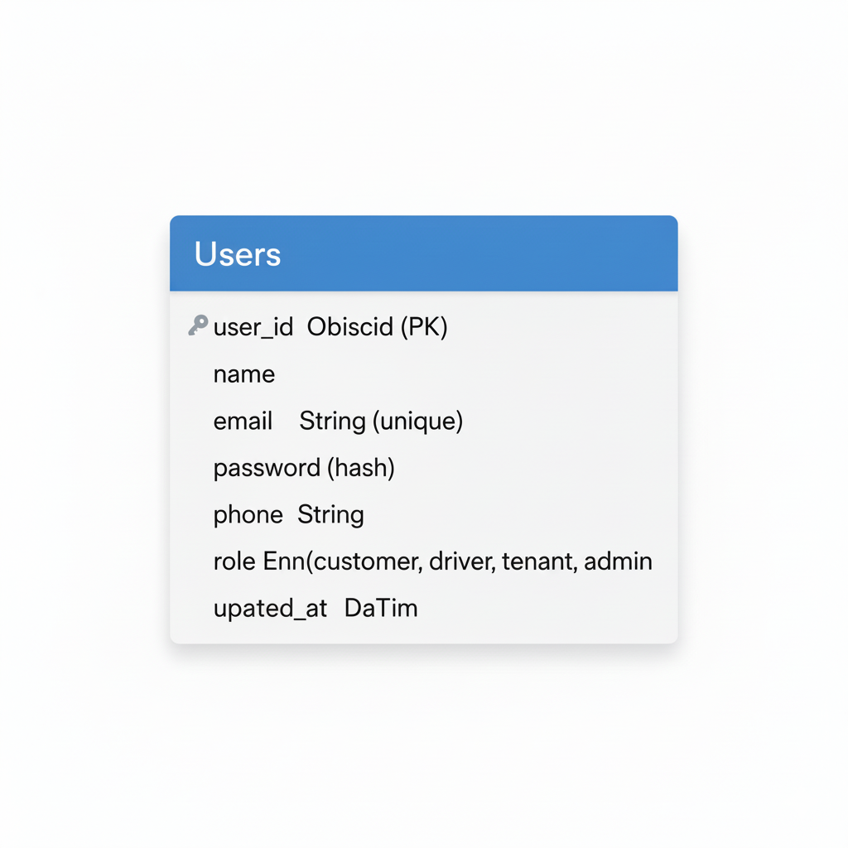

**2. Bảng Drivers**

| **Trường** | **Kiểu dữ liệu** | **Mô tả** |
| --- | --- | --- |
| driver_id | ObjectId | Khóa chính |
| user_id | ObjectId | Khóa ngoại tham chiếu Users |
| license_number | String | Số bằng lái |
| vehicle_info | String | Thông tin xe (biển số, loại xe, model) |
| status | Enum(active, inactive, suspended) | Trạng thái hoạt động |
| created_at | DateTime | Ngày tạo |
| updated_at | DateTime | Ngày cập nhật |

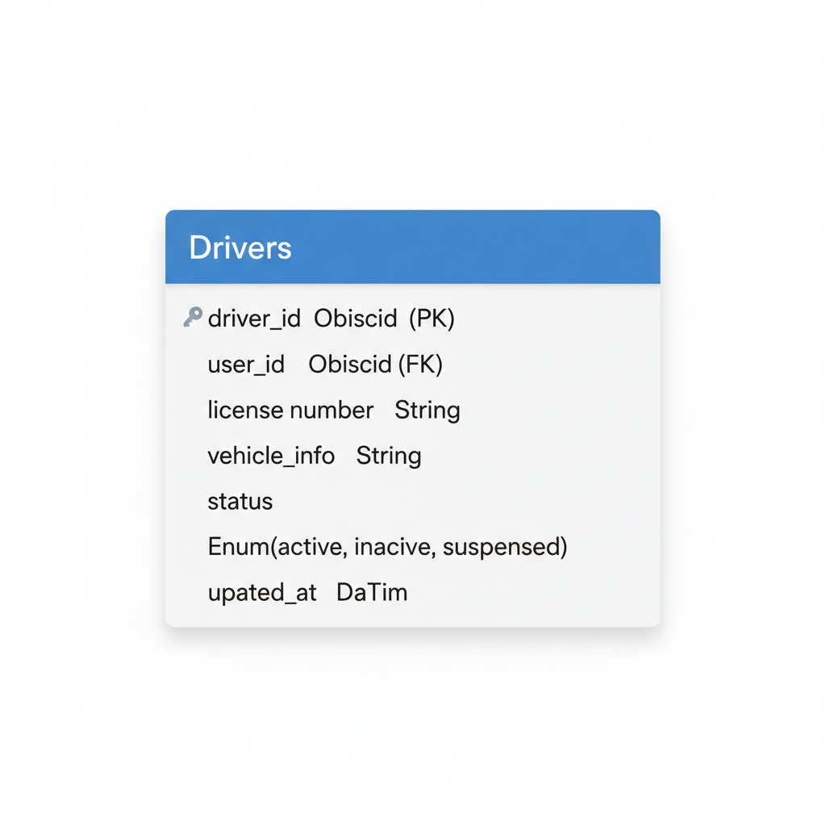

**3. Bảng Tenants**

| **Trường** | **Kiểu dữ liệu** | **Mô tả** |
| --- | --- | --- |
| tenant_id | ObjectId | Khóa chính |
| name | String | Tên doanh nghiệp/cửa hàng |
| address | String | Địa chỉ |
| contact_info | String | Số điện thoại / Email liên hệ |
| created_at | DateTime | Ngày tạo |
| updated_at | DateTime | Ngày cập nhật |

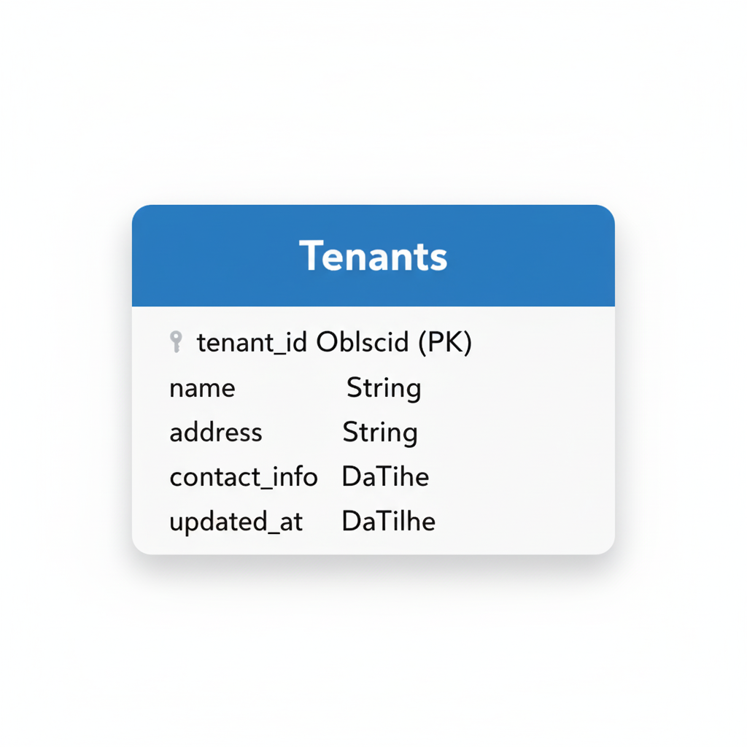

**4. Bảng Orders**

| **Trường** | **Kiểu dữ liệu** | **Mô tả** |
| --- | --- | --- |
| order_id | ObjectId | Khóa chính |
| customer_id | ObjectId | Tham chiếu Users(user_id) (người đặt hàng) |
| driver_id | ObjectId | Tham chiếu Drivers(driver_id) (tài xế giao hàng) |
| tenant_id | ObjectId | Tham chiếu Tenants(tenant_id) (cửa hàng cung cấp) |
| pickup_location | String | Địa điểm lấy hàng |
| dropoff_location | String | Địa điểm giao hàng |
| status | Enum(pending, accepted, in_transit, delivered, cancelled) | Trạng thái đơn hàng |
| total_price | Number | Tổng tiền đơn hàng |
| created_at | DateTime | Ngày tạo đơn |
| updated_at | DateTime | Ngày cập nhật |

